Муниципальное бюджетное дошкольное

образовательное учреждение детский сад №47 «Елочка»

г. Улан- Удэ

**Краткосрочный проект**

**«День рождение снеговика»**

Старшая группа

Инструктор по физическому воспитанию

Калашникова Е.Г.

2025 г.

**Проект «День рождение снеговика»**

**Вид проекта**: практико - ориентированный.

**По предметно-содержательной области**: образовательная область: «Физическое развитие».

**По продолжительности**: 13.01.25-17.01.25 г.

**По количеству участников**: 5 группа.

**Участники проекта**: воспитанники старшей группы, воспитатели, родители, инструктор по физической культуре.

**Актуальность проекта:**

Снеговик – это не только сказочный персонаж, помощник Деда Мороза и Снегурочки, но и самая популярная стилизованная снежная фигура человека, скульптура встречающаяся в каждом дворе.

Дети в восторге от этого сказочного героя, который с началом зимы помогает провести новогодние праздники и зимние каникулы.

Наверное, именно потому, что его так легко воплотить в своем творчестве: нарисовать, вылепить, вырезать и наклеить – 18 января является Всемирным днем Снеговика.

В этот праздник мы решили поздравить Снеговика с его Днем рождения.

**Цель проекта** - создание условий для двигательной активности детей через проведение подвижных игр.

**Задачи проекта:**

1. Способствовать физическому развитию детей;

2. Повысить двигательную активность детей через проведение подвижных игр;

3. Поддерживать интерес детей к занятиям физическими упражнениями и спортом;

4. В игровой форме развивать основные качества – силу, ловкость, быстроту, координацию движений.

**Продукты проекта:**

Рисунки детей « Мой веселый Снеговик»

Интервью детей «Кто такой Снеговик»

Итоговый досуг- развлечение «День рождения Снеговика»

**Ожидаемый результат:**

1. Развитие у детей воображения, мышления, памяти, творчества;

2. Проявление у дошкольников инициативы самостоятельно организовывать спортивные игры;

3. Повышение уровня мотивации к занятиям физической культурой;

4. Активизация двигательной деятельности;

5. Воспитание чувства взаимовыручки, желания помогать другим.

**Этапы реализации проекта**

**I этап. Подготовительный этап**

Выявление проблемы, формирование цели и задач проекта.

Подобрать информационный материал по теме проекта.

Подобрать видео- и аудиоматериал, книги и иллюстрации.

Привлечь родителей воспитанников к сотрудничеству с ДОУ.

**II этап. Разработка плана действий по достижению цели**

Создать развивающую среду по теме проекта.

Знакомство детей с зимними народными развлечениями, историей рожденияСнеговика, реализация основных видов деятельности по направлениям проекта.

Подобрать дидактические, настольно-печатные игры, логические игры.

Оформить выставку рисунков детей «Виды спорта»

**III этап. Основной (практический)**

Соотнесение поставленных и прогнозируемых результатов с полученными; Обобщение материалов проекта; сбор и обработка методических и практических материалов.

Представление презентации по проекту.

Размещение информации на сайт ДОУ.

**Проектная карта**

**реализации проекта «День рождение снеговика» с детьми по образовательным областям**

|  |  |
| --- | --- |
| **Интеграция образовательных областей** | **Формы организации**  **образовательной деятельности** |
| **Познавательное развитие** | 1.Беседа «Кто такой снеговик»;  2. Показ презентации «История Снеговика». |
| **Социально-коммуникативное развитие** | 1.Дидактическая игра "Собери "Снеговика".Упражнять детей собирать изображение предмета из отдельных частей. |
| **Речевое развитие**  . | 1. Загадки о снеге, снеговике 2. Картотека стихов «Снеговик» 3. Пальчиковая гимнастика «Снеговики». Для развития речи, мелкой моторики. 4. Дыхательная гимнастика «Подуй на снежинку».Для развития речевого дыхания. |
| **Художественно-эстетическое развитие** | 1.Раскрашивание тематических раскрасок  2. Рисунки детей « Мой веселый Снеговик» (работа дома)  3. Прослушивание песен о снеговиках: «Марш веселых снеговиков», «Мы катаем снежный ком», « Жил веселый, смешной снеговик».  (аудиозапись); |
| **Физическое развитие** | 1.Конспект НОД по физической культуре  2. Подвижные игры, спортивные игры, игры – эстафеты.  3.Итоговое мероприятие: спортивный досуг «Снеговик у нас в гостях»Развивать умение действовать по сигналу, развивать ловкость, быстроту реакции. |
| **Взаимодействие с родителями (законными представителями)** | 1.Консультация для родителей «Семейный досуг-лепка снеговика»  2.Интервью детей «Что я знаю о снеговике…» |

**Результат работы**

Воспитанники успешно справились с поставленной задачей, в результате которой дети овладели необходимыми навыками и умениями по образовательной программе.

При реализации проекта дети проявили большой познавательный интерес к окружающему миру выразившийся в стремлении узнавать новое, ранее неизведанное, выяснении непонятного о качествах и свойствах

предметов, в желании понять их сущность.

Под влиянием этого интереса у детей развилось желание учиться, постоянно получать новые знания, а также быстрее и полноценнее развиваться в дальнейшем. В ходе проектной деятельности проводились беседы, занятия по художественно-эстетическому развитию (рисование, прослушивание песен).

Итоговым мероприятием стал спортивный досуг «Снеговик у нас в гостях». Во время проведения занятия дети с удовольствием соревновались.

**Используемая литература:**

1. http://www.stihi.ru/poems/2007/04/05-612.html, Валентин Черняев.
2. Журнал «Игра и дети», №6, 2002 год
3. Материалы персонального сайта Александровой З.В.
4. Н.В. Нищева «Картотека подвижных игр, упражнений, физкультминуток, пальчиковой гимнастики» речедвигательная игра «Снеговик».

**Беседа о снеговике.**

**История появления снеговика.**

Если верить тому, что написано в стародавнем предании, началась еще в 1493 году. Именно тогда, известный скульптор, поэт и архитектор из Испании Микеланджело слепил снежную фигуру. Первое письменное описание появления снеговика относят к XVIII веку, а картинка «снеговик» впервые появилась в детской книжечке с песнями, которая была выпущена в Лейпциге.

Согласно преданиям, первые снеговики не были добрыми и милыми «хранителями зимы».

Наоборот, самые первые снеговики обладали страшным оскалом, и напоминали огромных снежных монстров. И это вполне логично, ведь тогда зимы приносили людям массу несчастий своими лютыми морозами. Тогда же существовали и поверья, связанные со снеговиками. Лепить снеговиков не рекомендовалось, а уж тем более, нельзя было смотреть на снеговика из-за шторы в окно, или на улице. Если идя по улице, вы встречали снеговика, то его необходимо было обойти «десятой дорогой».

В Европе снеговиков всегда лепили рядом с домами, щедро украшали гирляндами и домашней утварью, укутывали в шарфы, а в руки вручали ветвистые метлы. В деталях их «одеяния» угадывается мистический характер. Например, нос в виде морковки прикрепляли, чтобы умилостивить духов, посылающих урожай и плодородие. Перевернутое ведро на голове символизировало достаток в доме.

В Румынии издавна известен обычай украшать снеговика «бусами» из головок чеснока. Считалось, что это способствует здоровью домочадцев и оберегает их от проказ темной силы.

На Руси же снеговиков лепили с древних языческих времен и почитали как духов зимы. К ним, как и к Морозу, относились с должным уважением и обращались с просьбами о помощи и уменьшении длительности лютых морозов. Кстати, снежные бабы и Снегурочка – это наше, русское достояние. Наши предки верили, что зимними природными явлениями (туманами, снегами, метелями) повелевают духи женского пола. Поэтому, чтобы показать им свое почтение, лепили снежных баб.

Только в XIX веке снежные создания «подобрели» и вскоре стали незаменимым атрибутом Рождества и Нового года. Поздравительные открытки с изображением милого улыбчивого снеговика в окружении веселых детей быстро завоевывали популярность. Любопытно, что в представлении европейских народов снеговик – это всегда существо мужского пола, снежных баб и снегурочек у них никогда не было. В английском языке для его обозначения есть только одно слово – «snowman» .

Как лепят снеговиков в разных странах.

В целом приёмы лепки снеговика похожи. База едина, что в России, что в Европе, что в Северной Америке: три снежных шара в силуэте – брюшко, грудь и голова – да руки из веток или комков снега, в которые вставляется метла (ей, как считается, снеговик должен разгонять тучи, делая каждый зимний день солнечным). А вот у западных «моделей» встречаются ноги, которые у нас никто обычно не лепит.

Но главные различия кроются в деталях. Если у нас носом служит исключительно морковка (очень редко – сосулька), то на западе активно используют и замороженную вишню, и початок кукурузы. «Заморский» снеговик носит цилиндр и покуривает трубку, тогда как отечественный предпочитает ведро и простой рот из камушков.

Самый маленький снеговик в мире.

Британскому ученому Дэвиду Коксу из удалось создать самого маленького снеговика в мире - всего 0, 01 миллиметра в ширину или одна пятая ширины среднего человеческого волоса. Для того, чтобы как следует рассмотреть интересного снеговика, вам понадобится микроскоп. Ученый сделал снеговика из двух крошечных кружков голова.

Самого высокого в мире 36, 6 метрового снеговика создавалидве недели. Событие происходило в феврале 2008 года в городе Бетель (США), снеговика назвали "OlympiaSnow. Woman", и у него даже имеется официальная страница на сайте города с блогом и фотографиями. Снеговик окончательно растаял лишь в средине июня.

А кто не успеет отпраздновать этот день 18 января, не стоит отчаиваться, в России и Белоруссии существует еще один день - 28 февраля.

**Конспект НОД по ознакомлению с историей появления Снеговика**

**Цель:**

**Образовательные:**

Осуществление знакомства со сказочным персонажем «Снеговик».

Закрепить в сознании детей мысль о том, когда и откуда появился «Снеговик».

**Воспитательные:**

Воспитывать любознательность.

**Развивающие:**

Обогащение активного и пассивного словаря детей за счет слов: «снеговик», «снежный ком», «круглый», «холодный», и т. д. Воспитание нравственных и эстетических чувств.

**Материал:**

Иллюстрации с изображением Снеговиков, репродукции зимы и прослушивание музыкальных произведений на данную тему.

**Ход занятия:**

**Инструктор:**

Ребята, сегодня мы познакомимся с удивительным сказочным существом. Хотите узнать кто это? Тогда вам необходимо отгадать загадку про него:

«Появился во дворе, он в холодном декабре.

Неуклюжий и смешной, у катка стоит с метлой.

К ветру зимнему привык – наш приятель …».

Дети (хором):

Снеговик

**Инструктор**: - Правильно.

Ребята, а в какое время года вы лепите снеговиков?

Дети: Зимой

**Инструктор:**

А вы знаете, что у Снеговиков есть даже праздник. 18 января – Международный день Снеговика.

Такая отличная идея пришла в голову одного коллекционера из Германии. Он начал еще юношей собирать изображения снеговиков. У него скопилось более трех тысяч картинок, а это очень много! И все это – Снеговики! И вот этот коллекционер предложил отмечать День рождения Снеговика в середине января. Он размышлял так:

- Во-первых, в это время во многих странах есть снег.

- Во-вторых, число 18 похоже на Снеговика, который держит в руках метлу.

- Кроме того, Снеговик может стать символом бережного отношения к природе.

Символом сохранения белизны снега.

- Снеговиков любят все — и взрослые, и дети. И Снеговика знают даже там, где снега нет!

Так что во всем мире может справляться День Снеговика

Кто такой снеговик и почему его так назвали?

По одной из легенд, снеговики – это ангелы. Ведь снег – это дар неба. А если снеговик – это ангел, то он может передавать Богу просьбы людей. Делали это так - лепили маленького снеговичка из свежевыпавшего снега и тихонько шептали ему свое желание. Верили,

что как только снежная фигурка растает, желание сразу будет доставлено на небеса и вскоре исполнится.

Как вы думаете, а давно ли люди стали лепить снеговиков?

Дети: Давно.

**Инструктор:**

Веселая зимняя затея – лепка снеговиков известна людям уже не одно столетие. Если верить старинному преданию, то первые снеговики изображались недобрыми свирепыми снежными существами больших размеров. Это не случайно, ведь в те давние времена зимы

были с сильными морозами и вьюгами и приносили людям немало хлопот.

Но потом снежные создания «подобрели» и вскоре стали символом Рождества и Нового года.

Дети, давайте поиграем?

**Физминутка**

– Мы погреемся немножко,

Мы похлопаем в ладоши,

Хлоп-хлоп, хлоп-хлоп.

Ножки тоже мы согреем,

Не боимся мы метели

Топ-топ, топ-топ.

Мы с морозом подружились,

Как снежинки покружились,

(кружатся)

Снова греем мы ладошки,

Вместе с ними наши ножки,

Хлоп-хлоп, топ-топ,

Вместе встретим Новый год.

**Инструктор:**

Снеговиков всегда лепили рядом с домами, щедро украшали гирляндами и домашней утварью, укутывали в шарфы, а в руки вручали ветвистые метлы. Например, нос в виде морковки прикрепляли как просьбу о хорошем урожае овощей на следующий год. Перевернутое ведро на голове символизировало достаток в доме. А еще у Снеговика есть подружка Снегурочка. Она изображается в образе маленькой девочки, иногда – девушки. В России без Снегурочки не обходится ни один Новый год. Эта сказочная красавица является воплощением чистоты, юности, веселья и делает зимний

праздник более ярким и радостным.

Любой ребёнок отлично знает, как сделать снеговика своими руками, после первого же снегопада на улицу выбегает детвора и принимаются катать снежные комы, так как создание снежных фигур остается любимым зимним занятием детей и взрослых.

А вы любите лепить снеговиков?

Дети: Да.

**Инструктор:**

А теперь давайте вместе потанцуем и послушаем песенку «Снеговик – нос морковкой»

**Конспект НОД спортивный досуг «Снеговик у нас в гостях»**

**Цель:**

Создать атмосферу праздника для детей.

**Задачи:**

1. Развивать речевую активность детей, внимание, смекалку.

2. Совершенствовать двигательные умение и навыки.

3. Прививать интерес к играм – забавам.

**Участники:**

Инструктор ,Снеговик, дети.

**Ход представления:**

**Инструктор**:

Ребята, а вы знаете, зачем мы с вами тут сегодня собрались?

Дети: Нет.

**Инструктор:**

-А собрались мы тут, чтоб повеселиться и отпраздновать день рождение нашего самого лучшего зимнего друга. Как вы думаете кого?

Ответы детей.

А вот и не угадали!

Придется загадать мне вам загадку

«Его дети из снега слепили,

Из морковки приделали нос,

Даже шарфик ему подарили,

Чтобы в сильный мороз не замёрз.

Кто же он? Знает каждый ребёнок.

Во дворе за окошком стоит,

Наш веселый, смешной …

Дети: Снеговик

**Инструктор:**

Правильно, Молодцы.

Каждый год, когда приходит зима, когда снег покрывает землю пушистым белым покрывалом, все снеговики празднуют свой день рождения.

А сегодня к нам в гости пришел Снеговик. Давайте его позовём.

Дети зовут Снеговика. Снеговик выходит.

**Снеговик:**

Здравствуйте, здравствуйте! Вот и я!

Вижу заждались меня!

**Снеговик**: У меня возник вопрос: «Почему я так замерз?»

Ответы детей. (Потому что сейчас холодная, морозная зима!Надо поиграть, погреться)

Снеговик я не простой, любопытный, озорной.

-Знать хочу я чем, ребята занимаются зимой? Что вы любите зимой?

**Дети:**

Кататься на санках, играть в снежки, строить горки, лепить снеговика.

**Снеговик:**

-Люблю веселье, шум и смех, много игр знаю.

И сейчас, ребята здесь с вами поиграю.

Прежде чем играть, соревноваться,

Вы скорей должны размяться.

Игра разминка «Мы наденем варежки»

**Инструктор:** Ребята, а вы умеете лепить снеговиков? Сначала надо скатать большой снежный ком!

**Эстафета с фитболом «Снежный ком»**

Команда строится за линией старта, у первого участника большой мяч. По команде ведущего первый участник катит большой мяч, оббегает ориентир на линии финиша и по прямой возвращается в команду, передаёт мяч следующему участнику, встаёт в конец команды.

**Инструктор:**

- Дорогой наш Снеговик, а ты снежки принес?

**Снеговик:**

-Конечно, я вот, сколько налепил! (несет ведро со снежками)

А теперь мы с вами поиграем!

**Игра «В снежки» (попасть снежком в ведро)**

Давайте весело играть и снежками в цель бросать.

Дети строятся по командам в колонны по одному. У линии старта стоят корзины со снежками для каждой команды (по количеству участников). На расстоянии 2,5 – 3 метра от линии старта расположены корзины для попадания. По сигналу ведущего первый игрок берет снежок из корзины и забрасывает в ведро, затем уходит в конец команды, уступая место следующему участнику.

**Снеговик:**

-Молодцы ребята! Вы были очень веселые! Ох, и наигрался я! Сейчас растаю!

**Инструктор:**

- Что ты, что ты, Снеговик! Я сейчас палочкой взмахну, и детей в снежинки превращу. Вот тебе и легче станет!

Есть морозная игра, выходи детвора!

Давайте весело играть и снежками в цель бросать.

Дети бегают вокруг Снеговика, кидаются снежками, создают ветер.

**Снеговик:**

Вот спасибо ребята. Хорошо-то как, прохладно.

**Инструктор:** Веселье можно продолжать, можно петь и танцевать.

**Эстафета «Собери снеговика»**

Команды строятся за линией старта в колонну по одному. Для каждой команды на линии старта приготовлен комплект для сборки снеговика. (Обручи, конусы для носа, шайбы для глаз, малые мячи для пуговиц, колпачки и т. д. по количеству участников.) По команде ведущего первый участник берет обруч, добегает до обозначенного места, кладет, возвращается в команду, передает эстафету следующему участнику.

**Инструктор:**

Все ребята-молодцы! Все ребята-удальцы!

Соревновались и играли дружно,

На празднике нашем победила дружба! УРА!

**Снеговик:** Ребята, Вы помните, что у меня сегодня День рождения?

**Дети.** Да!

**Инструктор:**

С днем рождения мы Снеговика поздравляем, зимы холодной ему желаем.

Мы хотим поздравить тебя и поиграть с тобой в «Каравай».

**Игра «Каравай».**

**Снеговик:**

Спасибо вам ребята за веселый праздник.

А теперь пора прощаться.

Вам желаю закаляться,

Зимним спортом заниматься!

Не болеть и не хворать,

Физкультурниками стать!

Будьте все здоровы!

**Инструктор:** До свидания, Снеговик, до новых встреч!

**Снеговик**

Цель. Умение напрягать и расслаблять мышцы шеи, рук, ног, корпуса.

Ход игры. Дети превращаются в снеговиков: ноги на ширине плеч, согнутые в локтях, руки вытянуты вперед, кисти округлены и направлены друг к другу, все мышцы напряжены.

Инструктор говорит: «Пригрело солнышко, под его теплыми весенними лучами снеговик начал медленно таять». Дети постепенно расслабляют мышцы: опускают бессильно голову, роняют руки, затем сгибаются пополам, опускаются на корточки, падают на пол, полностью расслабляясь.

**Снежная королева**

Цель. Умение напрягать и расслаблять поочередно мышцы всего тела, координировать движения.

Ход игры. Сначала инструктор,в дальнейшем ребенок, превращается в «Снежную королеву» и начинает постепенно «замораживать» всех детей, называя при этом определенные части тела (правая рука, левая рука, левая нога, голова), соответствующие мышцы напрягаются. Дети превращаются в ледяную скульптуру, которая начинает медленно таять под лучами солнца. (Расслабляются шея, руки, корпус, ноги), дети сначала опускаются на корточки, затем полностью расслабляются и ложатся на пол.

**Салки со снежками**

Ход игры: Игра проводится на площадке 30х15 м. В ее центре чертят небольшой круг — место для водящего и его помощников. Выбирают водящего, остальные игроки разбегаются по площадке. Задача водящего — осалить заготовленными снежками игроков, которые бегают по площадке. Осаленные игроки становятся помощниками водящего, встают в круг и получают право тоже осаливать игроков за кругом. Таким образом, по ходу игры постепенно уменьшается число игроков, свободно бегающих по площадке. Игра заканчивается, когда остается один не осаленный игрок. Онпобедитель и может стать водящим при повторной игре.

**Пальчиковая гимнастика «Снеговики»**

Между ёлок вдоль реки (Нарисовать в воздухе ёлку.)

Разбрелись снеговики.(Обе руки с указательными и средними пальцами –

расходятся в разные стороны.)

Каждый ищет (рука «козырьком» ко лбу.)

И зовет(Ладони «рупором» ко рту.)

Снежных баб на хоровод. (Нарисовать в воздухе снежную бабу.)

**Игра малой подвижности «Снеговик»**

Раз рука, два рука,

Лепим мы снеговика!

Три-четыре, три-четыре,

Нарисуем рот пошире.

Пять найдем морковь для носа,

Угольки найдем для глаз

И наденем шляпу косо,

Пусть смеется он у нас!

**Игра средней подвижности«Зимние забавы»**

Возьмем снега мы немножко,

Снежки слепим мы в ладошках.

Дружно ими побросались-

Наши руки и размялись.

А теперь пора творить,

Бабу снежную лепить.

Ком за комом покатили,

Друг на друга водрузили.

Сверху третий, малый ком.

Снег стряхнули с рук потом

**Игра "Собери снеговика"**

Две команды детей по 5 человек собирают на полу разрезного снеговика.

**Игра «Снежинки, сугробы, яма"**

Все дети встают по всему залу в небольшие круги – по 5 – 6 человек. Звучит веселая музыка, на слово «Сугроб» все дети поднимают сцепленные руки вверх, на слово «Яма» присаживаются на корточки на разжимая руки, а на слово «Снежинки» делают круг, расширяя его.

**Игра "Сугроб"**

Для проведения этой игры нужно полотно из ткани белого цвета размером 3 на 5 метров. Его держат 4 взрослых за углы и стоят в центре зала. Звучит веселая музыка, дети двигаются по всему залу. А с окончанием музыки, взрослые резко взмахом растягивают ткань. Дети должны очень быстро забежать под ткань. Взрослые накрывают их тканью, образуя сугроб. Те дети, которые не успели попасть под ткань, выходят из игры

**Игра "Портрет Снеговика"**

Две команды детей рисуют на листах А3 портреты снеговика. Каждый участник команды рисует только один элемент (круг, глаза, ведро, метлу и т.д.)

**Физкультминутка**

Мы шагаем по сугробам,

По сугробам крутолобым,

Поднимай повыше ногу,

Проложи другим дорогу.

Не боимся мы пороши,

Ловим снег — хлопок в ладоши,

Снежный ком теперь катаем,

И мороз не замечаем.

Один комок, второй комок –

Вырос нашснеговичок.

Сверху круглая головка,

А вместо носика – морковка.

**Стихи**

1. Снеговик

Валентина Черняева

Мы слепили снежный ком...

— Будешь, ком, снеговиком!

Сверху мы поставим два.

Самый верхний — голова.

Нос — морковка. Это раз!

Два — стекляшки вместо глаз.

Свёклой мы, при счёте «три!»,

Рот рисуем. Посмотри!

Ноги – кеды, руки – ветки.

Лыжи взяли мы у Светки…

Снеговик заулыбался

И на лыжах в лес умчался.

1. Я слепил снеговика

Маленького роста,

Ведь большого мне пока

Не под силу просто.

Он не мал и не велик,

Снежно белый снеговик.

У него морковкой нос,

Очень любит он мороз.

1. Из снега мы скатали ком,

И вот он стал снеговиком –

С морковным носом он у нас

И с угольками вместо глаз.

1. Три шара, ведро, морковка

И для глаз – два уголька;

Палки-руки вставим ловко:

Лепим мы снеговика.

1. Жил да был снеговичок:

Рот – травинка, нос – сучок.

Все зверята с ним дружили,

В гости часто заходили.

У него морковный нос,

И к метели он привык.

Любит зиму и мороз.

Это белый снеговик.

1. Задача наша нелегка –

Лепим мы снеговика

Из снежка хрустящего,

Большого, настоящего!

**Загадки**

1. Мы слепили снежный ком,

Шляпу сделали на нем,

Нос приделали, и вмиг

Получился… (снеговик)

1. Меня не растили-

Из снега слепили

И вставили ловко

Мне в носик морковку. (снеговик)

1. Красный нос, в руках метелка,

Проживает рядом с ёлкой,

К холодам давно привык,

Наш веселый.. (снеговик)

1. Его слепили дети ловко,

Из снега сделали клубки,

Вместо носика морковка,

Вместо глазок угольки,

На голову ведро одели,

И соломенный парик,

А теперь скажи скорее

Кто же это? (Снеговик)

1. Три шара, ведро, морковка

И для глаз - два уголька;

Палки - руки вставим ловко:

Лепим мы,..(Снеговика)

1. Мы слепили снежный ком,

Шляпу сделали на нем

Нос приделали, и в миг

Получился,.. (Снеговик)

1. Мы его слепили сами

Разукрасили углями,

Сделали ему животик,

Улыбающийся ротик,

Нос - морковка, глазки - льдинки

На протоптанной тропинке

Из снежинок он возник

Симпатичный,.. (Снеговик)

1. Появился во дворе

Он в холодном декабре,

Неуклюжий и смешной

У катка стоит с метлой,

К ветру зимнему привык

Наш приятель,. .(Снеговик)

1. Он слетает белой стаей и сверкает на лету,

Он звездой прохладной тает на ладони и во рту.(снег)

**Снежная баба**

Сегодня из снежного Идут по кругу, катят перед собой

мокрого кома воображаемый ком

Мы снежную бабу

слепили у дома.

Стоит наша баба «Рисуют» руками три круга, начиная с

у самых ворот.маленького.

Никто не проедет, Грозят указательным пальцем сначала

никто не пройдет.правой руки, потом — левой.

Знакома она уже Идут по кругу, взявшись за руки,

всей детворе, последние слова произносит один ребенок,

А Жучка все лает: сидящий в центре круга.

«Чужой во дворе!*

И. Демьянов

**Снеговик**

Давай, дружок, смелей, дружок, Идут по кругу, изображая, что

Кати по снегу свой снежок.катят перед собой снежный ком.

Он превратится в толстый ком, «Рисуют» обеими руками большой круг.

И станет ком снеговиком. «Рисуют» снеговика из трех комков.

Его улыбка так светла! Широко улыбаются.

Два глаза, шляпа, нос, метла. Показывают глаза, прикрывают

голову ладошкой, дотрагиваются до

носа, встают прямо,

как бы держа воображаемую метлу

о солнце припечет слегка — Медленно приседают.

Увы! — и нет снеговика. Разводят руками, пожимают плечами.

В. Егоров

**Снежок**

Раз, два, три, четыре. Загибают пальчики, начиная с большого

Мы с тобой снежок слепили. «Лепят», меняя положение ладоней.

Круглый, крепкий, очень гладкий Показывают круг, сжимают

ладони вместе, гладят одной ладонью другую

И совсем-совсем не сладкий. Грозят пальчиком.

Раз — подбросим. Подбрасывают воображаемый

снежок, смотрят вверх.

Два — поймаем. Приседают, ловят воображаемый снежок.

Три — уроним. Встают, роняют воображаемый снежок

И... сломаем. Топают.

И. Нищева

**Снежинки**

Стою и снежинки Ритмичные удары пальцами левой

в ладошку ловлю.руки, начиная с указательного, по ладони правой руки.

Я зиму, и снег, Ритмичные удары пальцами правой руки,

и снежинки люблю.начиная с указательного, по ладони левой руки.

Но где же снежинки? На первый вопрос сжать кулаки, на второй - разжать

В ладошке вода!..

Куда же исчезли снежинки? На первый вопрос сжать кулаки,

Куда? на второй — разжать.

Растаяли хрупкие льдинки-лучи... Мелкие потряхивания расслаблен-

Как видно, ладошки мои горячи. ными ладонями.

Н. Нищева

**Вопросы для интервью.**

Кто такой снеговик?

Почему лепят именно снеговиков?

Что символизирует снеговик?

Аксессуары снеговиков?

Когда отмечают День снеговика?

**Фотоотчет.**

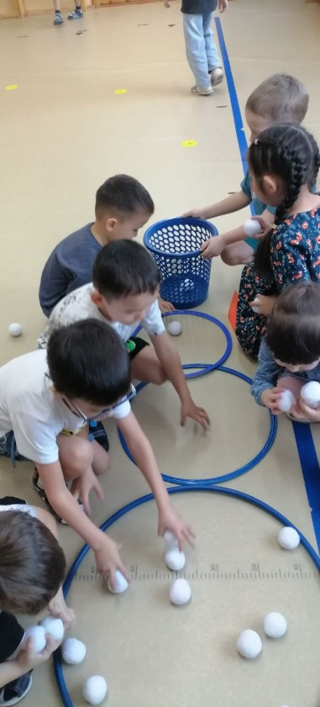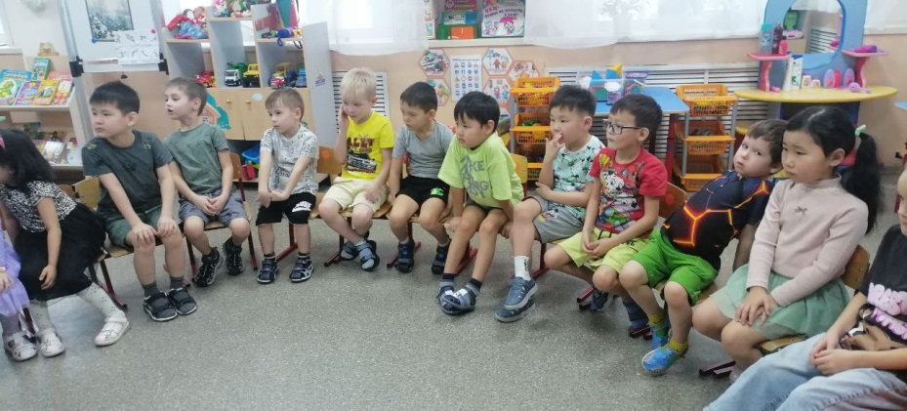

Дидактическая игра Беседа «Кто такой Снеговик»

«Собери Снеговика»

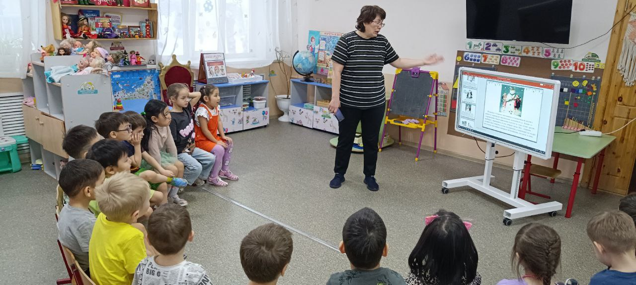

Показ презентации «История Снеговика»

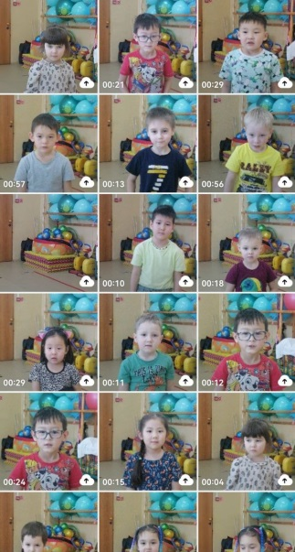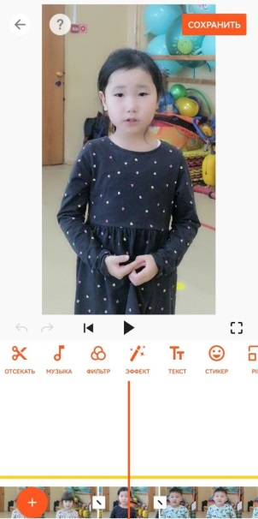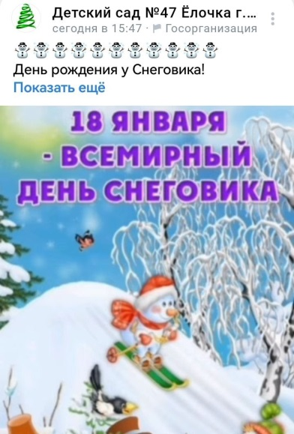

Интервью у детей. https://vk.com/wall-211441830_3307

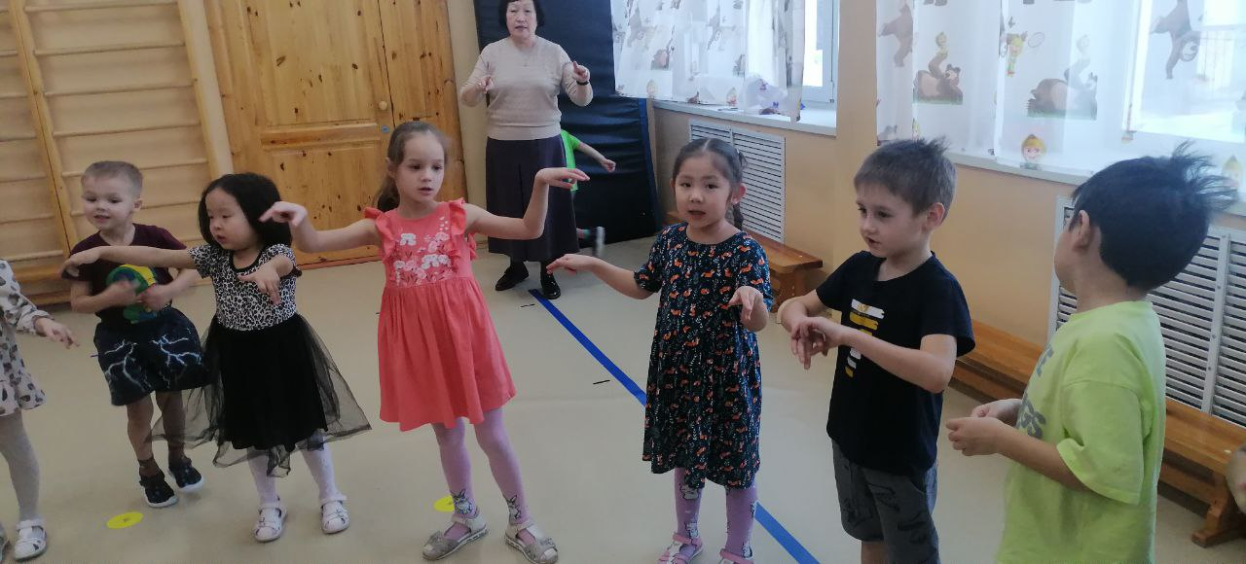

Пальчиковая гимнастика «Снеговик»

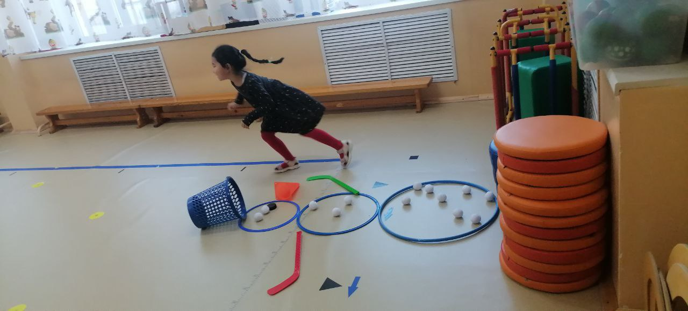

Подвижные игры

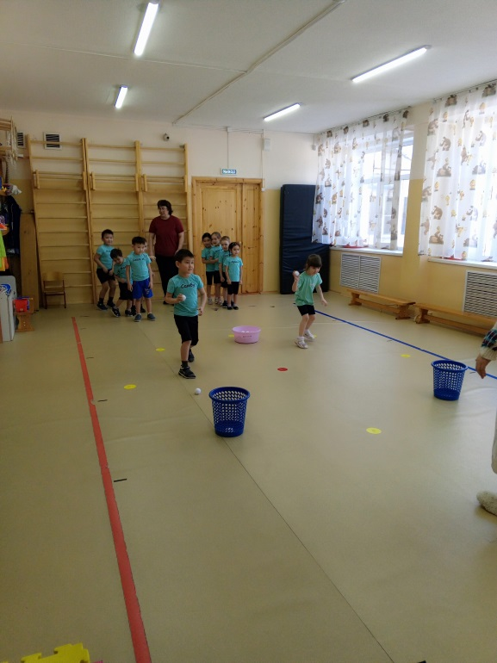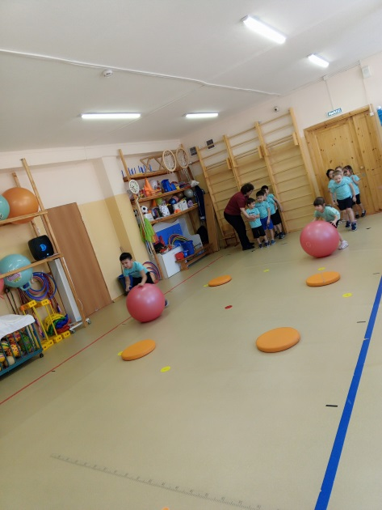

Эстафеты

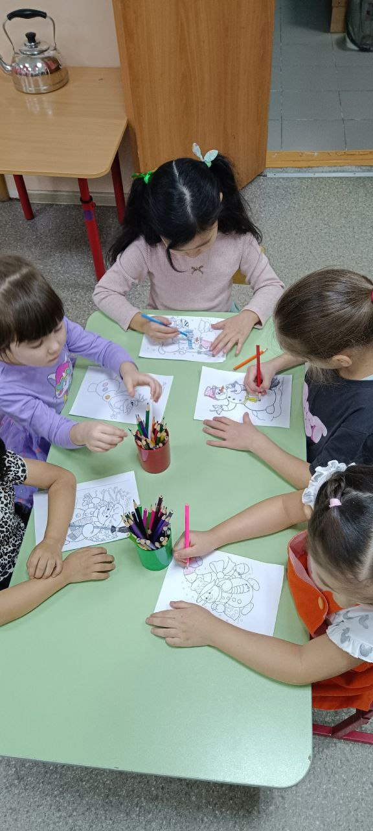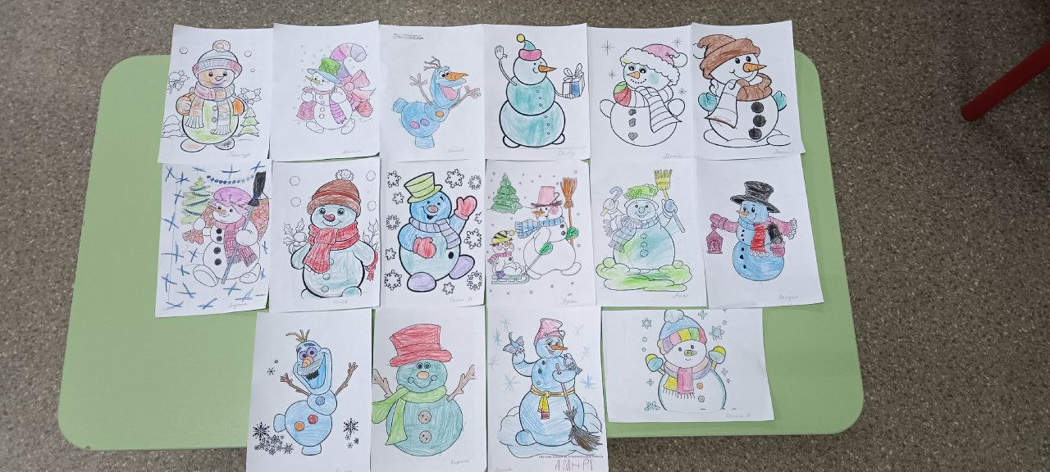

Рисунки

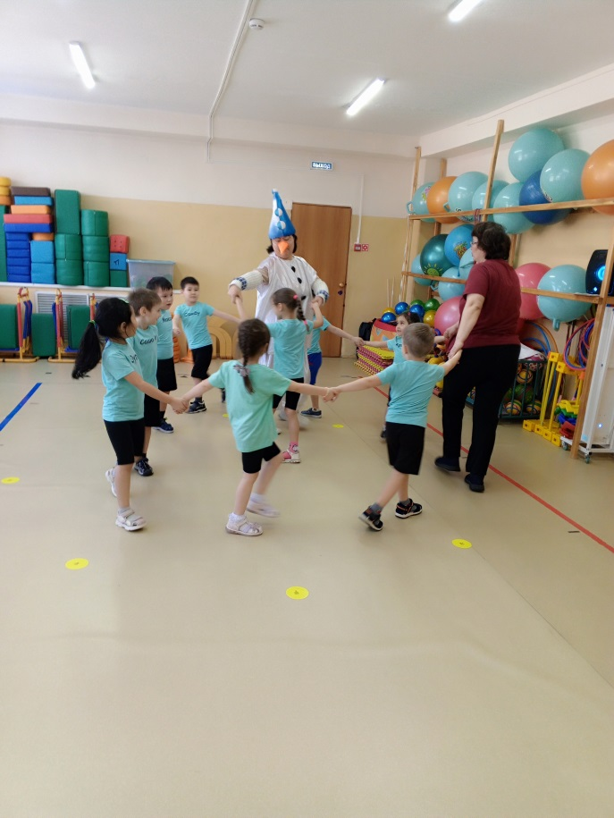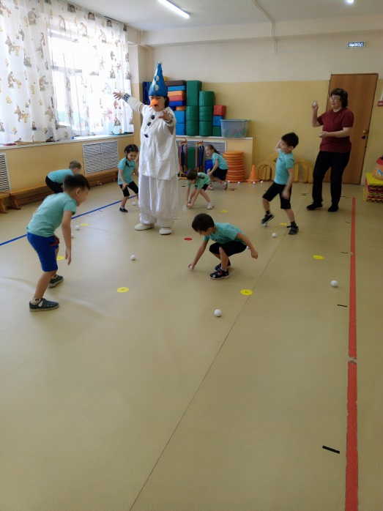

Итоговое мероприятие: спортивный досуг «Снеговик у нас в гостях»